Анализ положения граждан
пожилого возраста,
проживающих на территории муниципального образования
город Салехард, за 2016 год

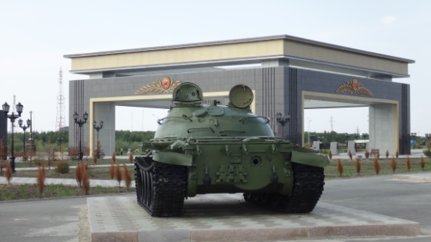

Департамент по труду и социальной
защите населения Администрации
муниципального образования город Салехард

СОДЕРЖАНИЕ:

Введение | стр. 3
I. Динамика численности граждан пожилого возраста и структура льготных категорий в муниципальном образовании город Салехард | стр. 3
- Динамика численности пожилых людей в муниципальном образовании город Салехард | стр. 3
- Структура льготных категорий граждан пожилого возраста в муниципальном образовании город Салехард | стр. 4
II. Социально-экономическое положение граждан пожилого возраста в муниципальном образовании город Салехард | стр. 5
2.1. Материальное положение граждан пожилого возраста в муниципальном образовании город Салехард | стр. 5
2.2. Меры по сохранению и укреплению здоровья граждан пожилого возраста в муниципальном образовании город Салехард | стр. 8
2.3. Оздоровление неработающих граждан пожилого возраста, проживающих на территории муниципального образования город Салехард | стр. 9
2.4. Социальное обслуживание граждан пожилого возраста, проживающих на территории муниципального образования город Салехард | стр. 11
III. Развитие интеллектуального потенциала граждан пожилого возраста, организация их свободного времени и культурного досуга | стр. 13
3.1. Обучение и информационная доступность граждан пожилого возраста в муниципальном образовании город Салехард | стр. 13
3.2. Досуг граждан пожилого возраста в муниципальном образовании город Салехард | стр. 14
3.3. Граждане пожилого возраста в муниципальном образовании город Салехард в обществе | стр. 15
IV. Заключение | стр. 17

Введение

Граждане старшего поколения являются носителями знаний и опыта, вносят существенный вклад в совокупный интеллектуальный потенциал, в социально-экономическое развитие Российской Федерации, стремятся к осуществлению трудовой деятельности, являются создателями значимой части материальных благ, активно участвуют в процессах социального развития, сохраняют и приумножают богатство культуры страны и передают его молодым поколениям, выступают хранителями важнейших духовно-нравственных ценностей и обеспечивают связь и солидарность поколений.
С учетом особенностей продолжительности жизни, состояния здоровья и пенсионной системы к гражданам старшего поколения условно относятся:
граждане с 60 до 64 лет - это достаточно активные в экономическом и социальном плане люди, продолжающие осуществлять трудовую деятельность;
граждане с 65 лет до 80 лет - это, как правило, люди менее активные, многим из которых требуется медицинская помощь и социальные услуги;
граждане старше 80 лет - это, как правило, люди, имеющие множественные проблемы со здоровьем и, зачастую, нуждающиеся в уходе и помощи.
Вместе с тем, такая градация является достаточно условной, так как граждане старшего поколения в любом возрасте могут быть физически и социально активными либо нуждающимися в уходе и помощи, материально обеспеченными либо нуждающимися в финансовой поддержке, осуществляющими трудовую деятельность либо нет, проживающими в семье, получающими помощь от родственников либо одинокими, имеющими либо не имеющими инвалидность.

I. Динамика численности граждан пожилого возраста и структура льготных категорий в муниципальном образовании город Салехард

  - Динамика численности пожилых людей
в муниципальном образовании город Салехард

Политика Администрации муниципального образования город Салехард направлена на граждан старшего поколения различных возрастных групп, независимо от места их проживания, активности в обществе, нуждаемости в помощи и поддержке, а также на их семьи, лиц, обеспечивающих им поддержку и уход, юридических лиц, оказывающих им помощь.
Пожилые люди - это женщины, которые достигли возраста 60 лет и старше; и мужчины, достигшие возраста 65 лет и старше.
На территории муниципального образования город Салехард на протяжении ряда лет, как и в целом по России, наблюдается увеличение численности пожилых людей. Если в 2012 году численность пожилых людей составляла 6,4% от всего населения города, то к началу 2017 года она достигла 9,7%.
По состоянию на 01 января 2017 года на учете в департаменте по труду и социальной защите населения Администрации города (далее – Департамент) состоит 7 486 человек из числа неработающих пенсионеров, получающих меры социальной поддержки, из них граждан пожилого возраста – 4 710 человек, что составляет 63% от общего числа льготников.
Возраст старейших жителей муниципального образования город Салехард 95 лет, таких долгожителей 2 человека. Всего же старожилов – 90 лет и старше, в нашем городе 32 человека.
Большая часть пожилых салехардцев проработали на Ямале более 15 лет - 3 591 человек (2 717 женщин и 874 мужчины).

Динамика численности пожилых граждан в муниципальном образовании город Салехард
с 2012 по 2016 годы

Ежегодный рост численности населения граждан пожилого возраста в среднем составляет 12%.

Структура граждан пожилого возраста
по половой принадлежности с 2012 – 2016 годы

Анализ структуры граждан пожилого возраста по половой принадлежности характеризует постоянное увеличение численности, как мужчин, так и женщин. Каждый год численность пожилых граждан мужского пола увеличивается на 19,08%, а женского - на 9,9%. Но при этом ежегодно численность женщин превышает численность мужчин, так, например, в 2016 году - на 32,4%.

  - Структура льготных категорий граждан пожилого возраста
в муниципальном образовании город Салехард

Граждане пожилого возраста являются одной из самых многочисленных льготных категорий, состоящих на учете в Департаменте.
Категории | 2014 год | 2015 год | 2016 год
ВЕТЕРАНЫ ВЕЛИКОЙ ОТЕЧЕСТВЕННОЙ ВОЙНЫ, в том числе: | 181 чел. | 149 чел. | 144 чел.
Инвалиды ВОВ | 2 чел. | 1 чел. | 1 чел.
Участники ВОВ, ставшие инвалидами | 5 чел. | 1 чел. | 1 чел.
Участники ВОВ в т.ч. не в составе действующей армии | 4 чел. | 4 чел. | 4 чел.
Труженики тыла | 132 чел. | 108 чел. | 104 чел.
Граждане, награжденные знаком «Жителю блокадного Ленинграда» | 7 чел. | 6 чел. | 6 чел.
Бывшие несовершеннолетние узники фашизма | 4 чел. | 4 чел. | 4 чел.
Бывшие совершеннолетние узники фашизма | 0 | 0 | 0
Вдова погибшего/умершего участника ВОВ | 27 чел. | 25 чел | 24 чел.
ВЕТЕРАНЫ, в том числе: | 3 944 чел. | 4 095 чел. | 4 302 чел.
Ветераны труда | 2 903 чел. | 2 950 чел. | 2 998 чел.
Ветераны Ямало-Ненецкого автономного округа | 1 041 чел. | 1 145 чел. | 1 304 чел.
ИНВАЛИДЫ I, II, III ГРУППЫ | 790 чел. | 820 чел. | 928 чел.
РЕАБИЛИТИРОВАННЫЕ ЛИЦА | 228 чел. | 226 чел. | 225 чел.
ЛИЦА, ПРИЗНАННЫЕ ПОСТРАДАВШИМИ ОТ ПОЛИТИЧЕСКИХ РЕПРЕССИЙ | 1 чел. | 2 чел. | 2 чел.

Наиболее динамичный рост, в среднем на 13,8 %, в последние годы наблюдается среди льготополучателей по категории «Ветеран Ямало-Ненецкого автономного округа».

Уменьшение показателей отдельных категорий, таких, как численность ветеранов ВОВ, связано с естественной убылью ввиду преклонного возраста граждан.

По состоянию на 31 декабря 2016 года ветеранов Великой отечественной войны, состоящих на учете в Департаменте, – 124 человека, из них:

- Инвалиды ВОВ – 1 чел.;

- Участники ВОВ, ставшие инвалидами – 1 чел.;

- Участники ВОВ в т.ч. не в составе действующей армии – 3 чел.;

- Труженики тыла – 88 чел.;

- Граждане, награжденные знаком «Жителю блокадного Ленинграда» - 6 чел.;

- Бывшие несовершеннолетние узники фашизма – 4 чел.;

- Вдова погибшего/умершего участника ВОВ – 21 чел.

II. Социально-экономическое положение граждан пожилого возраста
в муниципальном образовании город Салехард

  - Материальное положение граждан пожилого возраста
в муниципальном образовании город Салехард

Анализ социально-экономического положения граждан пожилого возраста и ветеранов ВОВ проводится Департаментом ежеквартально на основании сведений о выплатах, получаемых по линии Пенсионного фонда Российской Федерации, и социальных выплатах за счет средств всех уровней бюджетной системы (федеральный, региональный, местный), отнесенных к компетенции Департамента.
Социальная поддержка представляет собой помощь в денежной и натуральной форме. Основным источником доходов людей пожилого возраста является пенсия по старости, которая в среднем составляет 17 002 рубля. Средний размер ежемесячных социальных выплат составляет 6 973,6 рублей, что позволяет увеличить доход пожилого человека на 29% к основной пенсии и достичь размера 23 975,6 рублей.
Таким образом, средний доход пожилого человека в муниципальном образовании город Салехард составляет 2 и более прожиточных минимума.

Структура основного источника дохода граждан пожилого возраста

Традиционно материальную помощь к памятным датам истории: к 1 октября (День пожилого человека) - женщинам, достигшим возраста 60 лет и старше; мужчинам, достигшим возраста 65 лет и старше, в соответствии с Законом Ямало-Ненецкого автономного округа от 27.10.2006 №55-ЗАО «О государственной социальной помощи в Ямало-Ненецком автономном округе» - получили 4 131 человек, состоящий на учете в Департаменте.

В среднем ежемесячно за 2016 год «льготники» получили социальную поддержку в виде жилищно-коммунальной выплаты, ежемесячной денежной выплаты, пожизненного денежного содержания на следующие суммы:

Ветераны Великой Отечественной войны, в т.ч.:

1) узники, участники и инвалиды Великой Отечественной войны – 33 541,8 руб. (2013 год – 33 348,3 руб., 2014 - 32 356,22 руб., 2015 – 30 886,46 руб.);

2) блокадники и труженики тыла – 15 136,68 руб. (2013 год – 15 015,7 руб., 2014 - 15 897,85 руб., 2015 – 14 844,35 руб.);

3) вдовы –2 132,77 руб. (2013 год – 2 015,7 руб., 2014 - 2 240,87 руб., 2015 – 1 927,83 руб.).

Ветераны труда и ветераны Ямало-Ненецкого автономного округа – 2 268,30 руб. (2013 год – 2 204,8 руб., 2014 - 2 172,97 руб., 2015 – 2 185,56 руб.);
Впервые, в 2016 году меры социальной поддержки (ежемесячно по 1 000 рублей и материальная помощь к 9 мая – 500 руб.) стали предоставляться «Детям войны» - лицам, проживавшим во время Великой Отечественной войны на территории СССР, которым на время окончания Великой Отечественной войны (09 мая 1945 года) не исполнилось 18 лет, имеющим стаж работы на территории Ямало-Ненецкого автономного округа не менее 15 календарных лет, и с июля текущего года категория расширена за счет лиц, проживавших во время Великой Отечественной войны на территории СССР, которым на время окончания Великой Отечественной войны (09 мая 1945 года) не исполнилось 18 лет, имеющих стаж работы на территории Ямало-Ненецкого автономного округа не менее 10 календарных лет, из числа инвалидов. Таких получателей за 2016 год составило 953 человека, в том числе из числа инвалидов – 2 человека.
В соответствии с Законом автономного округа № 55-ЗАО от 27.10.2006 «О государственной социальной помощи в Ямало-Ненецком автономном округе» и распоряжением Администрации муниципального образования город Салехард № 765-р от 04.05.2016 ко Дню Победы ветеранам Великой Отечественной войны была выплачена материальная помощь:

окружной бюджет муниципальный бюджет
- участники ВОВ 5 тыс.руб. 2 тыс.руб.
- инвалиды ВОВ 5 тыс.руб. 2 тыс.руб.
- бывшие узники концлагерей 5 тыс.руб. 2 тыс.руб.
- жители блокадного Ленинграда - 2 тыс.руб.
- труженики тыла 2 тыс.руб. 2 тыс.руб.
- вдовы участников ВОВ 2 тыс.руб. 2 тыс.руб.
- «Дети войны» 500 руб.
Лицам, награжденным знаком «Жителю блокадного Ленинграда», в соответствии с Законом автономного округа № 55-ЗАО от 27.10.2006 «О государственной социальной помощи в Ямало-Ненецком автономном округе» предусмотрена материальная помощь в размере 2 000 рублей к памятной дате - 27 января 2016 года (День полного освобождения Ленинграда от фашистской блокады (1944 год).
Необходимо отметить, что на продолжительность жизни ветеранов ВОВ в муниципальном образовании город Салехард влияет достаточно высокий уровень качества жизни. Именно благодаря этому можно с уверенностью сказать, что поддержка ветеранов ВОВ – приоритет социальной политики города.
В целях поддержания среднего уровня жизни граждан пожилого возраста в муниципальном образовании город Салехард реализуется многоуровневая система социальной поддержки путем предоставления различных социальных выплат, предусмотренных для этой категории граждан на федеральном, региональном и местном уровнях. К ним относятся:
№ п/п | Виды выплат
1. | Ежемесячное пособие неработающим пенсионерам, имеющим стаж работы в Ямало-Ненецком автономном округе не менее 15 календарных лет, и инвалидам, имеющим стаж работы в Ямало-Ненецком автономном округе не менее 10 календарных лет.
2. | Ежемесячная жилищно-коммунальная выплата отдельным категориям пенсионеров (инвалидам и участникам Великой Отечественной войны, труженикам тыла, бывшие несовершеннолетние узники фашизма, лицам, награжденным знаком «Жителю блокадного Ленинграда», вдовы погибших (умерших) участников Великой Отечественной войны, не вступившие в повторный брак, ветераны труда, ветераны Ямало-Ненецкого автономного округа, реабилитированные лица)
3. | Возмещение расходов стоимости установки квартирного проводного телефона и абонентская выплата при наличии квартирного проводного телефона отдельным категориям пенсионеров (ветераны Великой Отечественной войны, бывшие несовершеннолетние узники фашизма, вдовы участников Великой Отечественной войны, не вступившие в новый брак, лицам, награжденным знаком «Жителю блокадного Ленинграда»)
4. | Предоставление ежемесячной денежной выплаты ветеранам труда, труженикам тыла, реабилитированным лицам и лицам, признанным пострадавшими от политических репрессий, ветеранам Ямало-Ненецкого автономного округа
5. | Пожизненное денежное содержание инвалидам и участникам Великой Отечественной войны, бывшим несовершеннолетним узникам фашизма, лицам, награжденным знаком «Жителю блокадного Ленинграда», труженикам тыла, бывшим совершеннолетним узникам нацистских концлагерей, тюрем и гетто, лиц, проживающих во время Великой Отечественной войны на территории СССР, которым на время окончания Великой Отечественной войны (09 мая 1945 года) не исполнилось 18 лет, имеющим стаж в Ямало-Ненецком автономном округе 15 лет и более, инвалидам имеющим стаж в Ямало-Ненецком автономном округе 10 лет и более.
6. | Ежемесячное дополнительное материальное обеспечение неработающим гражданам, внесшим наибольший вклад в социально-экономическое развитие автономного округа
7. | Материальная помощь отдельным категориям пожилых граждан к памятным датам истории (полное освобождение Ленинграда от вражеской блокады в годы Великой Отечественной войны 1941 - 1945 годов, День защитника Отечества, День Победы, День пожилых людей, День памяти жертв политических репрессий). Выплачивается инвалидам и участникам Великой Отечественной войны, труженикам тыла, бывшие несовершеннолетние узники фашизма, лицам, награжденным знаком «Жителю блокадного Ленинграда», вдовы погибших (умерших) участников Великой Отечественной войны, не вступившие в повторный брак, лиц, проживающих во время Великой Отечественной войны на территории СССР, которым на время окончания Великой Отечественной войны (09 мая 1945 года) не исполнилось 18 лет, имеющим стаж в Ямало-Ненецком автономном округе 15 лет и более, инвалидам имеющим стаж в Ямало-Ненецком автономном округе 10 лет и более.
8. | Региональная социальная доплата к пенсии, в случае если общая сумма материального обеспечения пенсионера, не достигает величины прожиточного минимума.
9. | Ежемесячная денежная компенсация инвалидам и участникам Великой Отечественной войны, бывшим несовершеннолетним узникам фашизма, лицам, награжденным знаком «Жителю блокадного Ленинграда», труженикам тыла, вдовы погибших (умерших) участников Великой Отечественной войны, не вступившие в повторный брак, неработающим реабилитированным лицам и лицам, признанные пострадавшими от политических репрессий)

В целях обеспечения доступности транспортных услуг на территории автономного округа для ветеранов труда, реабилитированных лиц и лиц, признанных пострадавшими от политических репрессий, неработающих пенсионеров, вдов погибших (умерших) участников Великой Отечественной войны, не вступивших в новый брак, и иным льготным категориям населения города за 2016 год реализовано 7 625 штук проездных билетов на сумму 4 584,9 тысяч рублей, согласно постановлению Администрации муниципального образования от 19.11.2015 №512 «Об утверждении порядка обеспечения доступности транспортных услуг для отдельных категорий граждан и возмещения расходов, связанных с их перевозкой транспортом общего пользования городского сообщения в муниципальном образовании город Салехард» и согласно постановлению Администрации муниципального образования от 19.11.2016 №511 «О внесении изменений в порядок предоставления дополнительных мер социальной поддержки отдельным категориям населения города Салехарда».

  - Меры по сохранению и укреплению здоровья граждан пожилого возраста
в муниципальном образовании город Салехард

Учитывая, что пожилой возраст - это особенная и важная пора в жизни человека, одной из важнейших задач становится сохранение и укрепление здоровья граждан старшего возраста, увеличение продолжительности их активной жизни, создание условий и формирование мотивации для ведения здорового образа жизни, повышения качества жизни.
Согласно постановлению Администрации города Салехарда от 14.01.2014 №16 «О тарифах на услуги бань для льготных категорий граждан» установлены социальные категории населения, для которых действует льготная цена по помывке в общественных банях. К таким категориям относятся и пенсионеры по старости при наличии пенсионного удостоверения (мужчины, достигшие возраста 55 лет, женщины, достигшие возраста 50 лет), участникам ВОВ и труженикам тыла услугу по помывке в бане предоставляются бесплатно.
Льготной зубопротезной помощью обеспечиваются следующие категории граждан пожилого возраста: реабилитированные лица, признанные инвалидами или являющиеся пенсионерами, лица, проработавшие в тылу в период с 22 июня 1941 года по 09 мая 1945 года не менее шести месяцев, исключая период работы на временно оккупированных территориях СССР, либо награжденные орденами или медалями СССР за самоотверженный труд в период Великой Отечественной войны, ветераны труда, доход которых ниже двукратной величины прожиточного минимума, установленного в автономном округе (при достижении возраста, дающего право на пенсию по старости, неработающие пенсионеры по достижении возраста для женщин 50 лет, для мужчин - 55 лет (за исключением лиц, вышеперечисленных категорий). В 2016 году за льготной зубопротезной помощью обратились 282 гражданина данной категории, произведено перечислений на сумму 10 039,00 тысяч рублей (в 2015 году - 153 гражданина на сумму 6 680,8 тысяч рублей).
Удовлетворительное здоровье в пожилом возрасте – это не только самочувствие и позитивный настрой, это и условия и предпосылки активной старости.
Занятия физической культурой с гражданами пожилого возраста осуществляется, в основном, на спортивных базах города, и предпочтение в этой работе отдаётся физическим упражнениям, дозированным по нагрузке и адаптированным к возрасту занимающихся. А наиболее подготовленная в физическом отношении категория ветеранов активно вовлекается в соревновательную (спортивную) деятельность.
В 2016 году граждане пожилого возраста приняли участие в массовых физкультурно-оздоровительных мероприятиях: «Лыжня России», «Кросс наций», летний фестиваль ГТО. Число участников – более 90 салехардцев старшего поколения.
В августе в Салехарде состоялся летний фестиваль ГТО, в рамках которого проводилось экспериментальное тестирование и среди пожилых людей (IX-XI ступени). Число участников – 18 человек.
Также в спортивных праздниках (фестивалях), посвящённых: Дню защитника Отечества, Дню 70-летия Победы в Великой Отечественной войне, Дню молодёжи, Дню физкультурника, приняли участие более 60 горожан пожилого возраста.
В отчётном году состоялись 34 спортивных мероприятия, в которых приняли участие около 250 человек пожилого (старше 50 лет) и пенсионного (старше 55-60 лет) возраста, в том числе салехардцев с ограниченными возможностями здоровья. Так, в 2016 году проведены:
- открытая спартакиада пенсионеров города Салехарда по 5 видам спорта (участников - 28 чел.);
- Фестиваль инвалидов (параспартакиада) города Салехарда (3 чел. пенсионного возраста);
- межмуниципальные соревнования «Кубок «Содружество» (волейбол, настольный теннис, мини-футбол, шахматы и др.), среди участников 12 человек - старше 50 лет;
- спартакиада трудящихся города Салехарда, среди участников 22 человека - старше 50 лет, а самому возрастному участнику - 79 лет.
Также в различных муниципальных турнирах и соревнованиях по дартсу, настольному теннису, волейболу, шахматам, шашкам, плаванию и др. регулярно выступают спортсмены-ветераны старше 50 лет. В 2016 году число участников данной возрастной группы составило 128.
Кроме этого, 4 сильнейших спортсмена-ветерана города приняли участие (в составе сборной ЯНАО) в Спартакиаде пенсионеров России (г. Тула), а один пенсионер (легкоатлет) – участник первенства мира среди полицейских и пожарных.
По инициативе Салехардской городской организации ветеранов (пенсионеров) войны, труда, вооруженных сил и правоохранительных органов пожилые люди имеют возможность бесплатного посещения бассейна в МАУК «Центр культуры и спорта «Геолог» (один раз в неделю), а также на базе спортивного зала «Динамо» три раза функционирует «Группа здоровья», занятия в которой проводят непосредственно члены Совета ветеранов.
Организация физкультурно-спортивной работы с пожилыми людьми в муниципальном образовании, продвижение ценностей здорового активного образа жизни, поддержание оптимального уровня физического и эмоционального благосостояния и предупреждение заболеваний всемерно содействуют решению главных задач: увеличение продолжительности жизни в регионе, поддержка социального тонуса пожилых людей, завершивших трудовую деятельность, и сохранение привычного для них активного образа жизни.

  - Оздоровление неработающих граждан пожилого возраста, проживающих
на территории муниципального образования город Салехард

Оздоровление неработающих пенсионеров осуществляется в рамках окружной долгосрочной целевой программы «Развитие системы социальной защиты населения в Ямало-Ненецком автономном округе на 2012-2020 годы» в порядке, утвержденном постановлением Правительства Ямало-Ненецкого автономного округа.
Неработающие пенсионеры (достигшие возраста: женщины – 55 лет и старше, мужчины – 60 лет и старше), постоянно проживающие на территории муниципального образования город Салехард в 2016 году могли поправить свое здоровье за счет бюджетных средств один раз в три года, путем обеспечения санаторно-курортной путевкой либо возмещения расходов за самостоятельно приобретенную путевку.
Ежегодно наблюдается рост очередности на данный вид социальной услуги, вместе с тем, не все пенсионеры, состоящие в очереди, используют это право. Так, как и в предыдущие годы, в 2016 году из 185 обратившихся в департамент только 45,4% неработающих пенсионеров (84 человека от общего количества очередников) воспользовались правом бесплатно поправить свое здоровье в санатории «Озёрный» в Ноябрьске (16 чел.) либо получить денежную компенсацию за самостоятельно приобретённую путевку (68 чел.).

Годы | Количество граждан, воспользовавшихся правом на оздоровление
2014 год | 165 граждан обратились с заявлением о постановке в очередь на санаторно-курортное оздоровление  20 получили санаторно-курортную путевку в ОАО «Санаторий «Озерный» г. Ноябрьск на сумму 1 092 000,00 рублей  36 возместили расходы за самостоятельно приобретенную санаторно-курортную путевку на сумму 1 091 866,87 рублей
2015 год | 192 гражданина обратились с заявлением о постановке в очередь на санаторно-курортное оздоровление  27 получили санаторно-курортную путевку в ОАО «Санаторий «Озерный» г. Ноябрьск, на сумму 1 647 886,00 рублей  54 возместили расходы за самостоятельно приобретенную санаторно-курортную путевку, на сумму 1 567 411,87 рублей
2016 год | 185 граждан обратились с заявлением о постановке в очередь на санаторно-курортное оздоровление.  16 получили санаторно-курортную путевку в ОАО «Санаторий «Озерный» г. Ноябрьск, на сумму 463 466,00 рублей  70 обратились за возмещением расходов за самостоятельно приобретенную санаторно-курортную путевку  68 возместили расходы за самостоятельно приобретенную санаторно-курортную путевку на сумму 2 031 829,95 рублей

Анализируя приведенные в таблице данные, можно сделать вывод, что в 2016 году 80% заявителей предпочитали воспользоваться возмещением расходов за самостоятельно приобретенную санаторно-курортную путевку и выбрать санаторий по своему предпочтению.
С 01 января 2017 года механизм обращения за оздоровлением для неработающих пенсионеров меняется, при этом правовые основания сохранены. Главное – оздоровление будет предоставляться только в форме возмещения, никаких путевок выделяться не будет, очередность отменена.

  - Социальное обслуживание граждан пожилого возраста, проживающих
на территории муниципального образования город Салехард

Вместе с тем, качество жизни граждан пожилого возраста муниципального образования город Салехард характеризуется не только размером полученных мер социальной поддержки из различных источников.
На социально-экономическое положение граждан пожилого возраста также влияет уровень и качество представляемых услуг по социальному обслуживанию.
Ввиду возрастных особенностей граждане пожилого возраста встречаются с проблемами, которые не всегда могут решить самостоятельно, и им необходима помощь со стороны государства.
В настоящее время на территории города проводится значительная работа по удовлетворению указанных потребностей граждан пожилого возраста, предоставляются различные формы социального обслуживания, предусмотренные статьей 19 Федерального закона от 28.12.2013 № 442-ФЗ «Об основах социального обслуживания граждан в Российской Федерации».
В сфере социального обслуживания ГБУ ЯНАО «ЦСОГПВИ в МО г. Салехард» гражданам пожилого возраста предоставляются социально-бытовые, социально-медицинские и другие услуги в полустационарной форме или в форме социального обслуживания на дому.
Структурными подразделениями ГБУ ЯНАО «ЦСОГПВИ в МО г. Салехард» регулярно проводится работа по выявлению граждан пожилого возраста, нуждающихся в социальной поддержке и социальном обслуживании, путем составления социальных паспортов нуждаемости, выездов «мобильной бригады», используя электронную базу данных получателей социальных услуг. По результатам проведенных мероприятий, в отделения социального обслуживания на дому зачислено 18 человек, в полустационарное отделение дневного пребывания – 8 получателей социальных услуг.
Потребность у выявленных граждан пожилого возраста в социальных услугах определяется заведующим структурным подразделением при первичном опросе потенциального получателя социальных услуг на основании его индивидуальной потребности в конкретных видах, объемах, сроках предоставления выбранных услуг в рамках утвержденных Стандартов предоставления социальных услуг.
В первую очередь социальное обслуживание граждан пожилого возраста направлено на продление жизненной активности, их способности к самообслуживанию и самостоятельному проживанию.
Следует отметить, что среди граждан пожилого возраста наиболее востребованными услугами являются социально-медицинские и социально-бытовые услуги. Это связано с естественным старением населения, вследствие чего увеличивается нуждаемость в социально-медицинском обслуживании на дому и улучшении качества предоставляемых социальных услуг.
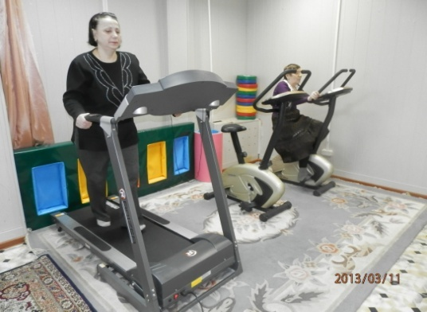
Для граждан пожилого возраста, не утративших способность к передвижению и самообслуживанию, на базе полустационарного отделения дневного пребывания ГБУ ЯНАО «ЦСОГПВИ в МО г. Салехард» созданы условия для использования остаточных трудовых возможностей клиентов, их участия в трудовой деятельности, восстановлении личностного и социального статуса, в том числе, в рамках клубной и кружковой. Работа данного отделения направлена на самореализацию творческого потенциала граждан пожилого возраста и инвалидов, развитие их творческой активности, осуществление возможности активного общения и культурного отдыха, укрепление психологического статуса, снижение уровня социальной напряженности.
В целях повышения качества оказываемых услуг ГБУ ЯНАО «ЦСОГПВИ в МО г. Салехард» постоянно внедряются новые технологии и методики работы. Так, в ГБУ ЯНАО «ЦСОГПВИ в МО г. Салехард» оборудованы компьютерный класс, тренажерный зал, сенсорная комната, соляная комната, позволяющие представлять широкий спектр социально-медицинских, социально-психологических и социально-педагогических услуг. Граждане пожилого возраста имеют возможность заниматься трудотерапией по различным техникам и методикам декоративного творчества, пескотерапией, танцетерапией, аквариумотерапией и др.
Кроме того, на базе ГБУ ЯНАО «ЦСОГПВИ в МО г. Салехард» создана Служба проката технических средств реабилитации для оказания социальных услуг инвалидам и лицам, нуждающимся в постороннем уходе, по прокату технических средств ухода, реабилитации и адаптации. Технические средства реабилитации предоставляются на безвозмездной основе и за плату.
На конец 2016 года служба проката насчитывает 48 наименований технических средств реабилитации и 2 вида комплектующих товаров (наконечники для тростей и подносы для инвалидных кресел-колясок).
За отчетный период – 2016 год - договоры проката технических средств реабилитации заключили 11 граждан пожилого возраста.
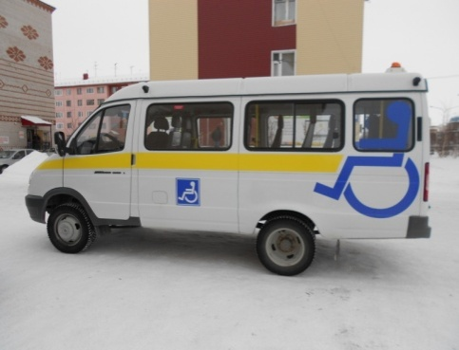
В ГБУ ЯНАО «ЦСОГПВИ в МО г. Салехард» функционирует служба «Социальное такси», которая предоставляет услуги для граждан пожилого возраста и инвалидов, имеющих ограничения к передвижению. В целях обеспечения транспортной доступности ГБУ ЯНАО «ЦСОГПВИ в МО г. Салехард» располагает двумя специализированными автотранспортными средствами с устройством посадки/высадки лиц с инвалидностью, в том числе, передвигающихся на кресло - колясках.
За отчетный период социальные услуги по перевозке на автотранспорте службы «Социальное такси» получили 145 получателей социальных услуг из числа граждан пожилого возраста, которым предоставлено 1 226 услуг.
С 2011 года в ГБУ ЯНАО «ЦСОГПВИ в МО г. Салехард» внедрена такая форма работы, как «мобильная бригада». Мобильной бригадой оказывается содействие гражданам в сборе документов различной направленности: для зачисления в отделения социального (социально-медицинского) обслуживания на дому, оценки и определения потребностей потенциальных получателей социальных услуг, для оказания различного вида помощи.
В течение 2016 года мобильной бригадой было осуществлено 49 выездов к гражданам пожилого возраста. Всем им были предоставлены срочные социальные услуги по оказанию содействия в получении юридической помощи в целях защиты прав и законных интересов, предложен раздаточный материал структурных подразделений по видам социальных услуг, предоставляемых в ГБУ ЯНАО «ЦСОГПВИ в МО г. Салехард».
В 2016 году, в рамках организации и развития новой меры социальной поддержки – социальная семья для граждан пожилого возраста и инвалидов, в Учреждении организована работа консультационной линии, где специалисты проводят разъяснительную работу с населением о порядке и условиях создания социальной семьи.
Созданы реестры кандидатов в социальные помощники и лиц, нуждающихся в социальной поддержке. На конец 2016 года заявок желающих перейти в приемную семью, а также стать кандидатами на открытие приемной семьи не зарегистрировано.
На территории города Салехарда имеется два дома системы социального обслуживания, предназначенных для проживания граждан пожилого возраста и инвалидов. Общее количество квартир - 133. По состоянию на 31 декабря 2016 года в данных домах проживает 166 пожилых граждан.
III. Развитие интеллектуального потенциала граждан пожилого возраста, организация их свободного времени и культурного досуга

3.1. Обучение и информационная доступность граждан пожилого возраста, проживающих на территории муниципального образования город Салехард

Эффективным механизмом поддержки социальной активности граждан старшего поколения является их включение в образовательный процесс, учитывающий роль лиц старшего поколения в процессе образования в качестве как обучаемых, так и обучающих.
В связи с развитием информационно-телекоммуникационных технологий возникла насущная необходимость обучения граждан старшего поколения использованию современных информационных ресурсов, компьютерной грамотности, в том числе для получения оперативного доступа к получению услуг.
В целях создания условий для повышения качества жизни граждан старшего поколения, содействия их вовлечению в активную интеллектуальную, творческую, общественную деятельность, обеспечения доступности и качества социальных услуг на базе полустационарного отделения дневного пребывания созданы условия для обучения пожилых людей компьютерной грамотности и навыкам пользования сетью Интернет с применением современных технологических ресурсов. В течение 2016 года 39 клиентов отделения прошли курсы обучения компьютерной грамотности, им было предоставлено 549 социально-педагогических услуг.
Данной категории оказана реальная помощь в удовлетворении потребности в повышении их образования (доступ к сети «Интернет»).
Также в ГБУ ЯНАО «ЦСОГПВИ в МО г. Салехард» осуществляется реализация инновационной деятельности в рамках социального проекта «Мобильная бригада», в которую вошли следующие мероприятия: ознакомление с планшетом (общие сведения о планшете, его устройстве), знакомство с сетью интернет, поиск информации в сети интернет, знакомство с сайтом учреждения, оказание психологической помощи при помощи сеансов релаксации, развитие внимания и мыслительной деятельности при помощи игр (собирание пазлов), знакомство с сайтом СОКБ г. Салехард (расписание приема врачей, запись к узким специалистам), интерактивные маршруты г. Салехард, «Умный транспорт», просмотр методик массажа лица, кистей рук в домашних условиях, просмотр видеороликов о ЗОЖ, знакомство с программой Skype.
Общее количество участников проекта за 2016 год – получателей социальных услуг в форме социального обслуживания на дому - 30 человек.
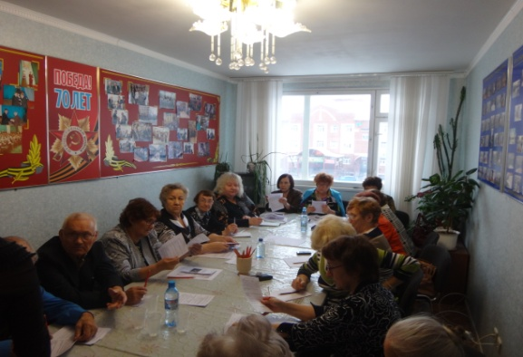
В целях информирования граждан пожилого возраста было организовано информационное сопровождение проводимых мероприятий в электронных и печатных средствах массовой информации. В городской общественно-политической газете «Полярный Круг» было размещено 19 статьей, ТВ и РВ «Северный ветер» выпущено 30 сюжетов.
На территории муниципального образования город Салехард с 16 июня 1988 года осуществляет свою деятельность Салехардская городская организация ветеранов (пенсионеров) войны, труда, вооруженных сил и правоохранительных органов (далее - Совет ветеранов), главной целью которой является защита законных интересов ветеранов, пенсионеров, инвалидов, обеспечение их достойного положения в обществе и удовлетворении духовных потребностей.
Совет ветеранов принимает активное участие в жизни городского сообщества, является участником общественных советов при Администрации муниципального образования город Салехард.

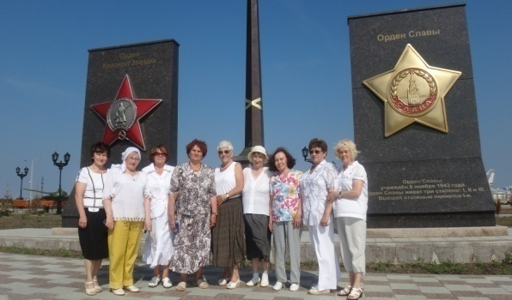
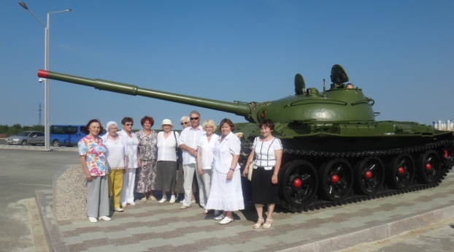

3.2. Досуг граждан пожилого возраста, проживающих
на территории муниципального образования город Салехард

Большое значение для самореализации и социальной активности граждан старшего поколения имеет формирование условий для организации досуга и отдыха этих граждан, их вовлечение в различные виды деятельности (физкультурно-оздоровительную, туристскую и культурную).
В целях удовлетворения духовных и культурных потребностей граждан старшего поколения представляется важным формировать условия для организации их досуга, вовлечения в различные виды художественного и прикладного творчества.
Муниципальным автономным учреждением «Салехардский центр молодёжи» представлен перечень мероприятий с участием волонтеров из числа людей старшего возраста.
В 2016 году с участием людей старшего возраста в качестве волонтеров состоялись множество мероприятий, таких, как: акция «Милосердие», благотворительный концерт - ярмарка «Сотвори добро», Всероссийский молодежный исторический квест «Блокада Ленинграда», Всероссийский молодёжный исторический квест «Битва за Севастополь», исторический квест «На Берлин!», «Подвези ветерана», Всероссийская акция «Вахта памяти», 10-я Всероссийская общественная акция «Георгиевская ленточка», Всероссийская общественно-патриотическая акция – шествие добровольцев «Бессмертный полк», Общественно-патриотическая акция «Народная Победа», «Дорогами памяти», акции «Формула мира», «Яблоневый сад», фестиваль бардовской песни «Легенды Обдора», «День коренных народов мира», фестиваль народного творчества «Озорная частушка».
Волонтеры старшего возраста активно принимают участие в мероприятиях, делятся опытом с подрастающим поколением.
В рамках реализация системы мероприятий Всероссийского общественного движения «Волонтёры Победы» волонтеры приняли участие в ряде мероприятий, посвящённых празднованию Победы.
В муниципальных учреждениях культуры досугового типа действуют 5 клубных формирований для граждан пожилого возраста, которые посещают 465 человек:
- вокальная группа «Росинка»;
- народный коллектив любительского художественного творчества хор «Ветеран»;
- клуб ветеранов и старожилов «Обдоряне»;
- клуб «Ветеран»;
- клуб «Ветеран» - спортивно-оздоровительное любительское объединение, где посетители занимаются проведением занятий по плаванию, проведением соревновании и открытых уроков.

Деятельность клубов направлена на:
- развитие познавательных навыков;
- повышение самооценки пожилых людей;
- возможность самовыражения и объединение в группы по интересам;
- приобщение пожилых людей к активной жизни в обществе;
- создание равных прав и возможностей для пожилых людей;
- гуманизацию самого общества.

Это клубы по интересам, где посетители совместно организуют свой досуг: проводят вечера отдыха и занимательные встречи, чествуют юбиляров.

3.3. Граждане пожилого возраста, проживающие на территории
муниципального образования город Салехард, в обществе.

Важнейшими задачами общества являются признание важности людей старшего поколения как ресурса развития и формирование образа благополучного старения, как образа будущего каждого жителя страны. Необходимо преодоление негативных стереотипов старости и проявлений насилия и дискриминации по отношению к людям старшего поколения, а также формирование благоприятной окружающей среды, способствующей активному долголетию, развитие форм интеграции граждан старшего поколения в жизнь общества.
Эти задачи могут быть решены только в сотрудничестве государства и общества и при активном участии самих граждан старшего поколения.
В 2016 году организованы и проведены следующие основные мероприятия для граждан пожилого возраста в муниципальном образовании город Салехард:

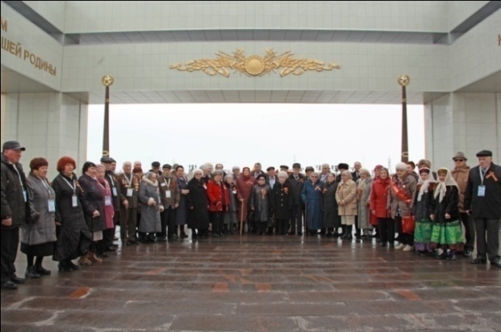
чествование ветеранов Великой Отечественной войны в связи с 71-ой годовщиной Великой Отечественной войны;

участие ветеранов Великой Отечественной войны в митинге, посвященном 71-летию Победы в Великой Отечественной войне, торжественных приемах Губернатора Ямало-Ненецкого автономного округа и Главы Администрации города Салехарда;

09 мая 2016 года прошел торжественный прием Главы Администрации города Салехарда с участием ветеранов Великой Отечественной войны (50 ветеранов);

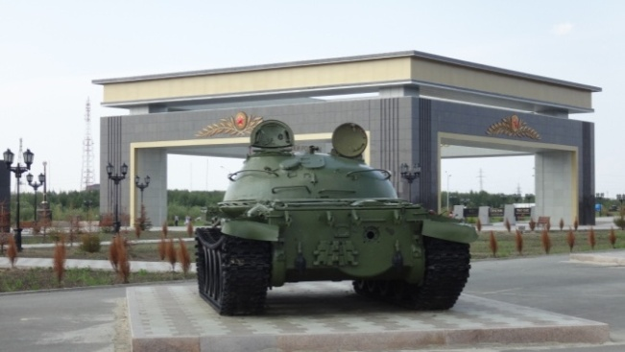
09 мая 2016 года 50 ветеранов Великой Отечественной войны приняли участие в митинге и возложении цветов к Вечному огню, посвященным 71-летию Победы в Великой Отечественной войне;

вечера граждан пожилого возраста в День города, День пожилого человека, День победы, День памяти жертв политических репрессий;

встреча в городском совете ветеранов по случаю регионального юбилейного проекта «Ровесники Ямала»;

заседания различных советов и комиссий (комиссия по оказанию государственной социальной помощи и предоставлению мер социальной поддержки отдельным категориям граждан, комиссия по опеке и попечительству над совершеннолетними гражданами муниципального образования город Салехард).
С 2015 года Салехард является пилотной площадкой по реализации социального проекта «Забота». Дисконтная карта «Забота» даёт право её владельцу получать скидки в магазинах, торговых сетях, аптеках, автозаправках. Размер экономии по карте составляет не менее 3% в зависимости от магазина или другого предприятия, оказывающего услуги населению. По состоянию на 31 декабря 2016 года выдано 4 419 социальных дисконтных карт «Забота». Основными категориями получателей являются неработающие пенсионеры (60%).
Социальный проект «Забота» поддержан Губернатором и Правительством Ямала, муниципальными властями, региональным отделением партии «ЕДИНАЯ РОССИЯ» и её сторонниками, «Молодой гвардией», НО «Фонд микрофинансирования субъектов малого предпринимательства Ямало-Ненецкого автономного округа».
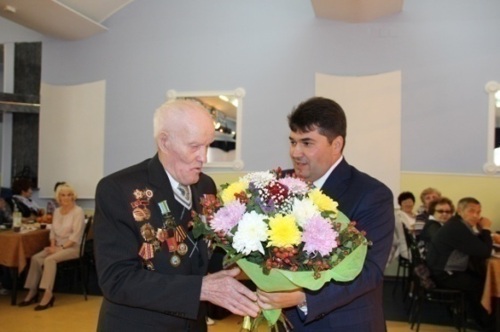
В городе существует традиция уважительного отношения к людям старшего поколения. Без них не проходит ни одно городское мероприятие, будь то праздник или обсуждение вопросов развития города.
Гражданам пожилого возраста (80, 85, 90 и более лет) вручаются поздравительные открытки от Главы Администрации города Салехарда.
Глава Администрации города Салехарда Кононенко И. Л. лично поздравляет юбиляров, из числа граждан пожилого возраста, отнесённых к ветеранам Великой Отечественной войны достигших 90, 95, 100 и более лет, на дому.
В муниципальном образовании город Салехард сложилась традиция проведения ежегодных благотворительных акций в канун Дня Победы. Одна из акции проводилась под девизом «Поддержи ветерана», целью которой являлось не только оказание реальной помощи ветеранам ВОВ, но и укрепление связи и солидарности поколений, воспитание патриотизма и чувства долга перед Отечеством.

В благотворительной акции «Поддержи ветерана» в мероприятии «Зарплата одного дня» приняли участие 13 организаций. Сумма денежных средств, направленная на поддержку ветеранов Великой Отечественной войны, составила 240 000 рублей. Следует отметить, что в данном мероприятии впервые приняли участие индивидуальные предприниматели города Салехарда.

Организациями и индивидуальными предпринимателями города в рамках мероприятия «Адресная материальная помощь в виде благотворительных пожертвований конкретному ветерану» были приобретены товары и оказаны услуги.

Потребность в бытовой технике была удовлетворена для 9 человек (стиральная машина, пылесос, телевизор, микроволновая печь, компьютер, мультиварка, холодильник и т.д.).

Помощь на реабилитационные мероприятия, включая приобретение средств реабилитации (медицинский аппарат «Альмаг», памперсы, набор лекарственных препаратов), получили 12 человек.

Натуральную помощь в виде предметов первой необходимости (продуктовые наборы, дрова, одежда, обувь, двуспальное одеяло) получил 21 человек.

Так же были приобретены диван и инвалидная коляска.

Помимо приобретения бытовой техники, предметов первой необходимости, средств реабилитации оказана материальная помощь в виде денежных средств на сумму 75 000 рублей.

Ввиду возрастных особенностей граждане пожилого возраста, они встречаются с проблемами, которые не всегда могут решить самостоятельно, и им необходима помощь со стороны.
Помощь на дому – генеральная уборка помещений, вынос мусора, покупка продуктов питания, лекарств, чистка придомовой территории от снега, мусора и др., - была оказана труженикам тыла, вдовам участников ВОВ, лицам, отнесенных к категории «дети войны», жителям блокадного Ленинграда, узникам.
Оказание социальной поддержки является проявлением уважения всего общества к ветеранам Великой Отечественной войны, благодарности за их действия в то непростое время.
Стали доброй традицией встречи ветеранов и школьников на дому - «Дети ходят с добрыми делами», в ходе которых школьники читают для ветеранов стихи, поют песни и т.д.

Так же для 20 вдов была организована экскурсия по Природно-этнографическому комплексу «Поселок Горнокнязевск».

IV. ЗАКЛЮЧЕНИЕ

Отношение к пожилым людям, заинтересованность в их судьбах, общественная, государственная забота о них служит критерием оценки нравственности и зрелости любой страны. Отношение общества к пожилым людям - показатель его цивилизованности.
Степень социальной активности граждан старшего возраста служит в настоящее время не только важным показателем их образа жизни, но и позволяет судить о положении и роли пожилых людей в обществе.
Задача общества - сделать все возможное, чтобы продлить жизнь пожилых людей, окружить их вниманием и заботой и главное в этом не только лекарства, медицинская помощь, но и доброе, чуткое отношение к нашему старшему поколению.
В заключении необходимо констатировать, что в региональных и муниципальных программах, реализуемых на территории муниципального образования город Салехард, представлен широкий спектр мероприятий, охватывающих все стороны жизнедеятельности пожилых людей, нацеленных на активизацию их участия в жизни общества, сохранение и развитие интеллектуального потенциала, поддержание здоровья, оптимизацию среды жизнедеятельности, расширение коммуникационных связей, что, в целом, способствует повышению качества их жизни.

Основные задачи на 2017-2020 годы:
- Повышение уровня финансовой и правовой грамотности граждан старшего поколения;
- Повышение материального благосостояния граждан пожилого возраста и поддержание жизнеспособности и активности граждан пожилого возраста;
- Повышение доступности и качества медицинской помощи для граждан старшего поколения;
- Создание условий для обеспечения гражданам старшего поколения доступа к информации;
- Создание условий для систематических занятий граждан старшего поколения физической культурой и спортом;
- Вовлечение граждан старшего поколения в культурную жизнь общества;
- Повышение доступности туристских услуг для граждан старшего поколения;
- Содействие совершенствованию системы охраны здоровья граждан старшего поколения;
- Содействие созданию условий для развития рынка социальных услуг в сфере социального обслуживания и участия в нем организаций различных организационно-правовых форм и форм собственности;
- Развитие благотворительности и добровольческой (волонтерской) деятельности в интересах граждан старшего поколения;
- Формирование толерантного отношения подрастающего поколения к пожилым людям;
- Снижение количества одиноко проживающих граждан пожилого возраста.

